Приложение № 8
к Регламенту управления
проектами и программами

СХЕМА ПОДГОТОВКИ СТРАТЕГИЧЕСКОГО ПРОЕКТА (ПРОГРАММЫ)

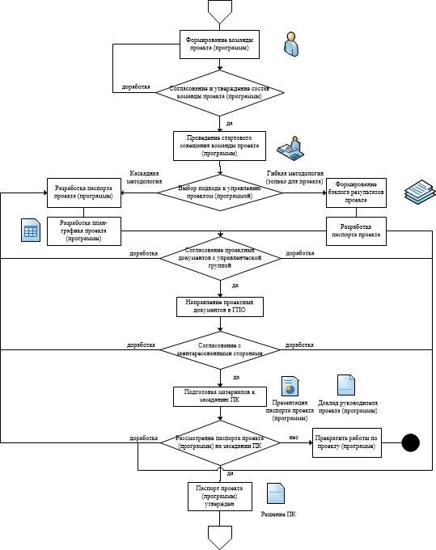

– процесс;

– процесс, в рамках которого предполагается принятие решения;

– окончание процесса;

– переход на другую стадию жизненного цикла;

– подчиненность объектов.

Директор МКУ «Агенство
управления проектами» А.О. Калтыков

